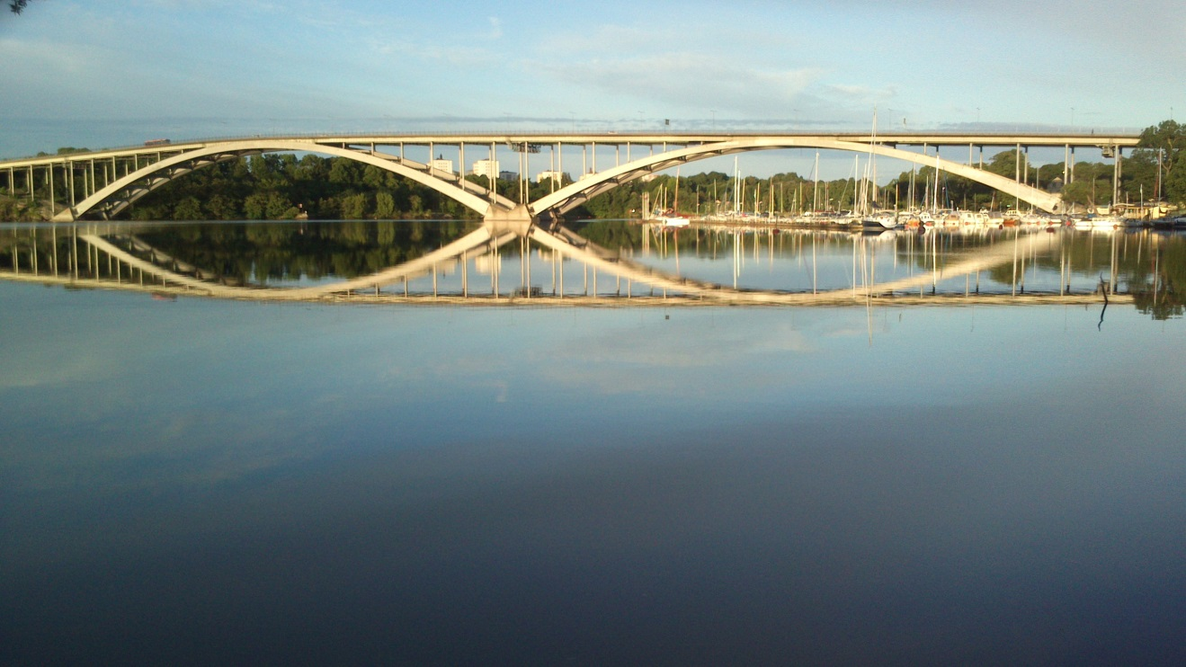

SEKTION 99

PENSIONÄRSSEKTIONEN
INOM STOCKHOLMS STAD

VERKSAMHETSBERÄTTELSE

2021

Styrelsen för Vision, sektion 99, pensionärsverksamheten inom Stockholms stad avger härmed sin verksamhetsberättelse för år 2021.

Antalet medlemmar var den 1 januari 2021 705 och den 31 december 2021 687.

Styrelse och övriga funktionärer
Ordförande Birgitta Petré
Vice ordförande Sven Roander
Kassör Inger Ohlsson
Sekreterare Karin Aiat
Ledamöter Gudrun Edvardsson
Ann Mari Lundgren
Kjell Selander

Revisorer Bo Irsten, Gert Abelt

Valberedning Birgitta Strauss, Monica Bergman och
Carl-Gerhard Sundberg

Styrelsearbetet
Styrelsen har under året haft 6 protokollförda sammanträden. Förutom arbetet med att ta fram programpunkter till hösten har styrelsen under hösten samarbetat på två möten i en nätverksgrupp tillsammans med de tre övriga pensionärssektionerna av Vision inom Stockholms län. På grund av pandemin har ordförande i respektive sektion resten av året haft telefonkontakt för att stämma av läget.

Mötesverksamhet och temadagar
Sektionens årsmöte och höstmöte ägde rum den 23 november i Östermalms föreningsråds lokaler i Fältöversten på Valhallavägen. Efter sedvanliga årsmötes- och höstmötesförhandlingar var det allmän information och vi avslutade mötet med räksmörgås och dryck samt ett lotteri där vi lottade ut kaffe. På grund av pandemin och gällande restriktioner beträffande möten har vi inte kunnat ha några temadagar för medlemmarna under 2021.

Medlemsaktiviteter
Vi kunde inte ha några medlemsaktiviteter under våren på grund av Coronapandemin.

Årets och höstens program startade den 10 oktober med en guidad visning av Wendela Hebbes hus i Södertälje. Wendela Hebbe var den första kvinnliga journalisten/reportern på 1840-talet. Efter visningen åt vi en gemensam lujnch i deras restaurang.
Arrangör sektion Söder

1

Den 21 oktober gjorde vi en Stockholmsvandring med Eliane Högberg. Vi startade vid Mälar-torget och vandrade runt i västra Gamla stan och Riddartorget.
Arrangör sektion Region Stockholm

Den 27 oktober fick vi en guidad visning på Historiska museet av ”Vikingarnas värld”, världens största vikingautställning. Under 350 år förändrades livet i Skandinavien radikalt och utställningen visade också verkligheten bakom myterna om de vilda vikingarna.
Arrangör sektion Stockholm

Torsdag den 28 oktober besökte vi Forum för levande histioria i Gamla stan. Vi fick en guidad visning av de aktuella utställningarna Sverige och förintelsen, Sveriges relation till nazi Tyskland 1933-45 samt Vita bussarna – fotografier av KW Gullers.
Arrangör sektion Region Stockholm

Den 3 november besökte vi Stockholms Stadsmission på Fleminggatan. Vi fick en beskrivning av deras verksamhet samt uppgifter om hur vi kan stödja deras verksamhet.
Arrangör sektion Norr

Den 17 november var det dags för lunchkonsert i Guldfoajen på Operan. Vi fick lyssna på Wesendonck Lieder av Rickard Wagner. Sjöng gjorde mezzosopranen Miriam Treichl och hon accompanjerades av Martin Virin på piano. Som alltid mycket uppskattat.
Arrangör sektion Stockholm

Den 24 november fick vi ännu en gång visning av Filmstaden i Råsunda. Vi serverades eftermiddagskaffe och fick samtidigt höra den spännanade historien om Filmstaden tillsammans med filmklipp från olika långfilmer som spelats in i deras ateljéer.
Arrangör sektion Region Stockholm

Den 9 december var det jullunch i en av Fältöverstens lokaler. God mat och trivsam stämning.
Ett samarrangemang mellan sektion Norr, sektion Region Stockholm och sektion Stockolm

Hösten avslutades den 14 december med ytterligare en jullunch denna gång ombord på Viking Lines Rosella. Även detta ett uppskattat arrangemang.
Arrangör sektion Söder

Samverkan med andra
All samverkan med andra låg nere under året vilket var en följd av pandemin. Detta gällde Vuxenskolan, Skandia, Folksam samt Fonus/Familjens jurist. Även samarbetet med Stockholmsavdelningen - för att rekrytera nya medlemmar – har fått skjutas på framtiden.
2

Slutord
Om man sammanfattar vad som hänt under 2021 får det väl närmast betraktas som ett första trevande försök att hitta tillbaka till ett normalt verksamhetsår. Det har varit oerhört frustrerande och irriterande att sitta och rulla tummarna under våren och inte veta om 2021 skulle bli lika eländigt som 2020. När vi i slutet av våren planerade verksamheten för hösten visste vi inte om vi kunde genomföra någonting alls.

De aktiviteter som vi har haft var varit välbesökta och medlemmarna har varit mycket glada över att kunna delta i social verksamhet. Vår hemsida fungerar och samarbetet i nätverket med de övriga sektionerna har kunnat upprätthållas med telefon och mail samt under hösten med fysiska sammanträden .

Ser vi framåt är det som alltid våra program som är den viktigaste delen av styrelsens arbete. Samarbetet med de övriga sektionerna i länet är fortfarande ett måste om vi ska kunna erbjuda ett attraktivt program som kan konkurrera med vad som erbjuds på annat håll och om vi ska kunna arrangera resor eller temadagar som tar upp viktiga och intressanta frågor för oss äldre.

Liksom tidigare år är det inte aktuellt att etablera något samarbete med andra pensionärsorganisationer. Det primära är att ha en bra programverksamhet, ett bra samarbete med Visions övriga pensionärssektioner främst i Stockholms län och att försöka värva nya medlemmar som motsvarar de vi tappar av olika skäl.

Till sist vill vi, som alltid, rikta ett varmt tack till förbundets kontorsservice, medlemsregister och reception för det tillmötesgående och den vänlighet de alltid visar oss.

Stockholm 17 februari 2022

Birgitta Petré Sven Roander Inger Ohlsson

Karin Aiat Gudrun Edvardsson Ann Mari Lundgren

Kjell Selander

3

